Załącznik nr 2
do zapytania ofertowego 37/2018

Umowa

na wykonanie usług poligraficznych (materiały promocyjne)
dla Muzeum Okręgowego w Tarnowie
zawarta w dniu … 2018

pomiędzy:
Muzeum Okręgowym w Tarnowie z siedzibą w Tarnowie, Rynek 3, wpisanym do Rejestru Instytucji Kultury pod numerem 14/99 prowadzonego przez Samorząd Województwa Małopolskiego, REGON: 850012309, NIP: 873-000-76-51,
reprezentowanym przez Andrzeja Szpunara - dyrektora,
zwanym dalej Zamawiającym,
a
…
reprezentowanym przez: …
zwanym dalej Wykonawcą,

zwanymi także dalej wspólnie Stronami lub każda z osobna Stroną, której treść jest następująca:

Do realizacji umowy zastosowano art. 4 pkt. 8 ustawy z dnia 29 stycznia 2004 r. Prawo zamówień publicznych (tekst jednolity Dz. U. z 2017 r. poz. 1579 ze zm.).

§ 1.
- Przedmiotem umowy jest wykonanie i dostawa materiałów promocyjnych zgodnie z poniższa specyfikacją:
- podkoszulek z bawełny (200 szt.)
- w woreczku foliowym, gramatura min. 190, z elastycznym ściągaczem przy szyi, krótki rękaw
- w kolorze białym
- projekt graficzny – zostanie dostarczony przez zamawiającego
- w ilościach:
1) rozmiar S – 50 szt.
2) rozmiar M – 75 szt.
3) rozmiar L – 75 szt.
4) rozmiar XL – 50 szt.
- torba papierowa eko brązowa z nadrukiem (300 szt.)
- z szarego papieru, gramatura 90-100 g
- wymiary torby: przód i tył torby wysokość 320 mm, szerokość 240 mm, boki torby szerokość 100 mm
- druk dwukolorowy z jednej strony
- uchwyt papierowy skręcany brązowy
- projekt graficzny po uzgodnieniu z zamawiającym wykonuje wykonawca
- zdjęcie poglądowe:

- smycz reklamowa z taśmy poliestrowej (200 szt.)
- 100% poliester, szerokość 20 mm, z metalowym karabińczykiem
- kolor biały
- z nadrukiem jednostronnym w dwóch kolorach na całej długości smyczy
- projekt graficzny – zostanie dostarczony przez zamawiającego
- kubek reklamowy z uchem (200 szt.)
- kształt kubka jak na zdjęciu poglądowym
- kolor biały
- wymiary kubka: wysokość 105 mm, średnica 75 mm, pojemność 260 ml
- nadruk logo z obu stron, na powierzchni zewnętrznej, w dwóch kolorach, wykonanym
w technice kalkomanii i wypalania
- projekt graficzny – zostanie dostarczony przez zamawiającego

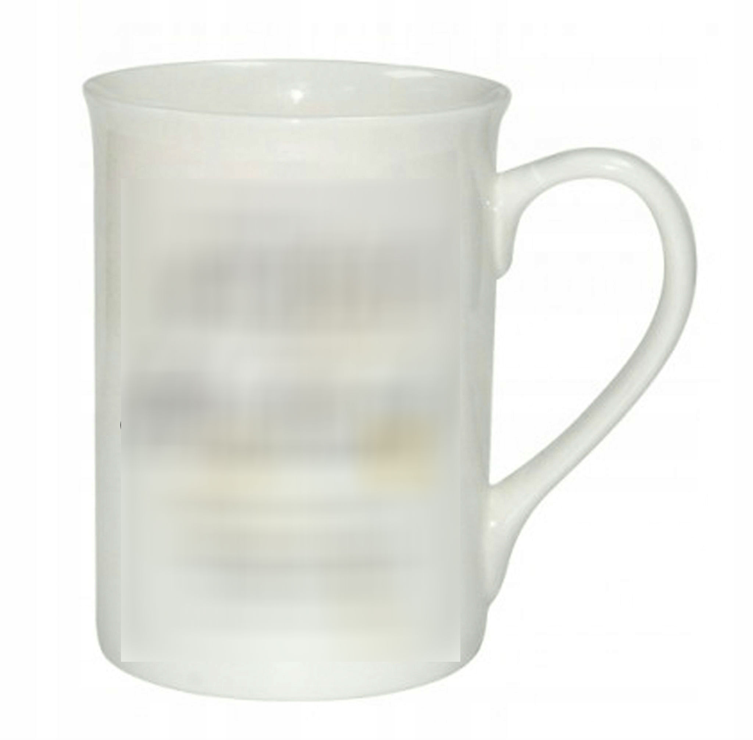

- pudełko drewniane z podziałek oraz grawerem, wypełnione wełną drzewną (6 szt.)
- kształt jak na zdjęciu poglądowym nr 1
- wykonane z drewna lub sklejki brzozowej
- kolor naturalny (odcienie brązu)
- wymiary dostosowany do umieszczenia zestawu czterech filiżanek ze spodkami
o wymiarach: średnica górna: 10 cm, wysokość: 5,8 cm, średnica spodka: 16 cm podzielonych (drewnem lub sklejką brzozową) jak na zdjęciu poglądowym nr 2
- wieczko umocowane na dwóch metalowych zawiasach
- nadruk jednokolorowy z na wieczku o wymiarach
- projekt graficzny – zostanie dostarczony przez zamawiającego

zdj. poglądowe nr 1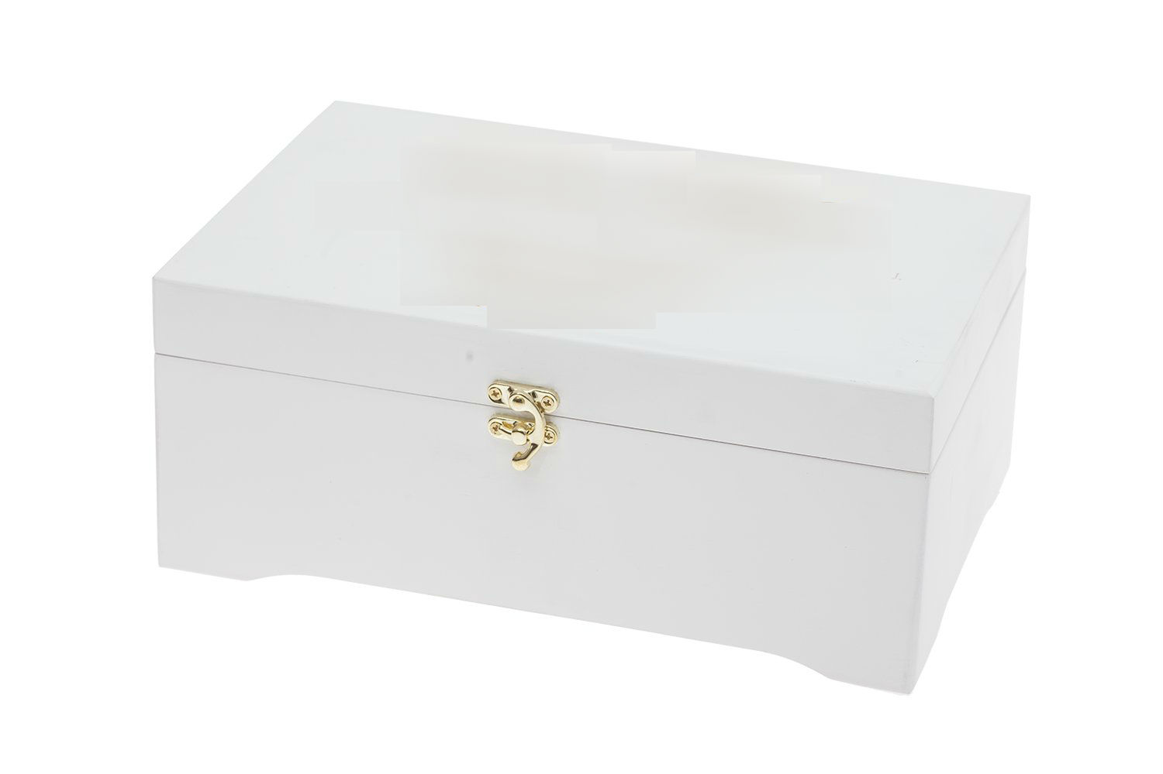

zdj. poglądowe nr 2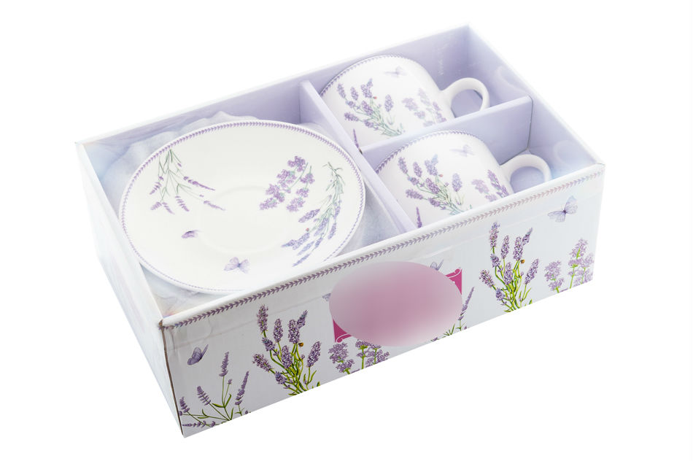

- notes z długopisem znakowany (200 szt.)
- notes składający się z 70 kartek w kratkę, z kartonową okładką; a do każdego notesu dołączony jest ekologiczny długopis przymocowany za pomocą elastycznej opaski
- wymiar notesu: ok. 14,5 x 10 cm
- nadruk dwukolorowy na okładce
- projekt graficzny – zostanie dostarczony przez zamawiającego
- zdjęcie poglądowe

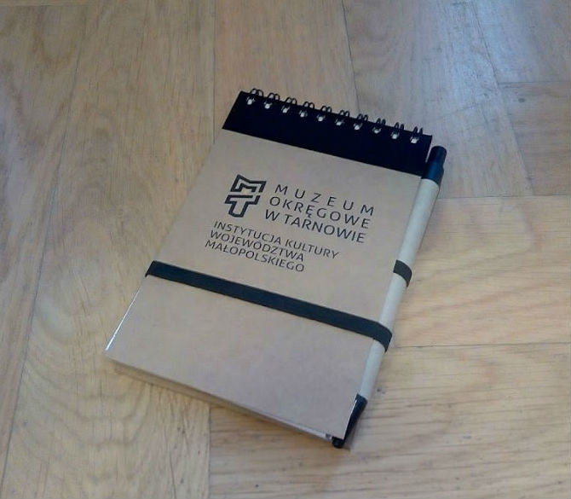

- tablice z płyty PCV (12 szt.)
- wysokiej jakości pełnokolorowy nadruk UV na płycie PCV o grubości 5 mm, nadruk powinien być odporny na działanie warunków atmosferycznych, sposób foliowania - folia matowa
- format: 118,5 x 99,5 cm
- możliwość wieszania tablicy – pasek ze spienionej PCV o grubości 1 mm, długości 15 mm, przyklejony do pleców tablicy (oddalone od krawędzi co najmniej 20 mm)
- projekt graficzny – zostanie dostarczony przez zamawiającego
- krówki reklamowe (2 wzory po 10 kg, ok. 70 krówek na 1 kg)
- data przydatności do spożycia: 6 miesięcy
- smak: mleczny
- skład: mleko w proszku, masło, cukier, aromat waniliowy, syrop glukozowy
- krówki ręcznie zawijane
- projekt graficzny po uzgodnieniu z zamawiającym wykonuje wykonawca (2 wzory)
- torba bawełniana z nadrukiem (200 szt.)
- torba z dnem i bokami, zaprasowana, drelich 280 g w kolorze naturalnym
- uszy w kolorze czarnym (600 mm)
- wymiary torby: przód i tył wysokość 350 mm, szerokość 380 mm, bok szerokość 90 mm
- druk dwukolorowy z jednej strony (120x200 mm)
- projekt graficzny – zostanie dostarczony przez zamawiającego
- zdjęcie poglądowe:

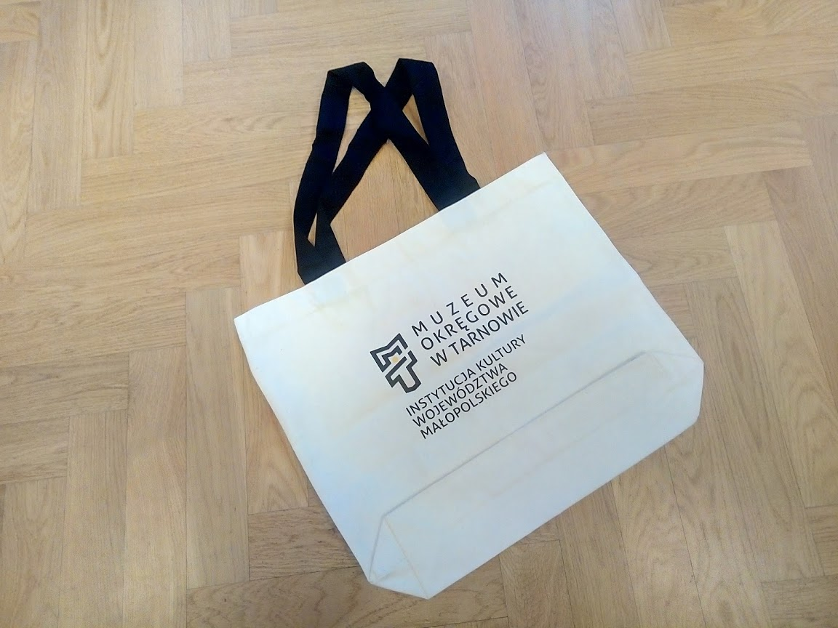
- Wykonanie przedmiotu umowy i jego dostawa, będą dokonane na podstawie zamówienia e-mailowego najpóźniej do 7 dni roboczych od dnia przyjęcia zamówienia od Zamawiającego.
- Miejsce dostawy: Muzeum Okręgowe w Tarnowie, Rynek 3.
- Wykonawca dostarczy przedmiot umowy na własny koszt, w sposób zapewniający ich całość
i nienaruszalność.
- W przypadku stwierdzenia przy odbiorze przedmiotu umowy wad, braków ilościowych
lub jakościowych, Zamawiający ma prawo odmowy odebrania dostarczonych materiałów. Nie wyklucza to późniejszego wniesienia reklamacji przez Zamawiającego. Zamawiający zwraca na koszt Wykonawcy egzemplarze materiałów będące przedmiotem zwrotu
w celu wymiany na wolne od wad. Wykonawca zobowiązany jest dostarczyć na swój koszt materiały wolne od wad w terminie 3 dni roboczych od dnia przekazania Wykonawcy informacji o odmowie.
- W przypadku, gdy Wykonawca, w terminie wskazanym w ust. 5 niniejszego paragrafu nie dostarczy Zamawiającemu materiałów spełniających wymogi ilościowe i jakościowe, Zamawiającemu przysługuje prawo zamówienia materiałów u podmiotu trzeciego
i obciążenia Wykonawcy ceną materiałów zamówionych u innego podmiotu.
- Potwierdzeniem przyjęcia przez Zamawiającego dostawy będzie protokół odbioru lub przyjęcie przez Zamawiającego faktury VAT.
- Ze strony Zamawiającego osobą upoważnioną do potwierdzania realizacji usługi będzie Bartosz Chmielnik, tel. 14 621 21 49 wew. 97, e-mail b.chmielnik@muzeum.tarnow.pl. Ze strony Wykonawcy osobą upoważniona do przyjęcia zamówienia będzie: ….
- Zamawiający dopuszcza możliwość zlecenia przez Wykonawcę wykonania usług będących przedmiotem umowy podwykonawcom. Za działanie podwykonawców, Wykonawca odpowiada jak za działania własne.
- Niedopuszczalne jest zawieranie umów przez podwykonawcę z dalszym podwykonawcą.
- Wykonawca zobowiązuje się, iż projekty materiałów przekazane przez Zamawiającego, wykorzysta jedynie w celu realizacji niniejszej umowy.
- Jeżeli w toku realizacji niniejszej umowy wystąpi potwierdzona przez Zamawiającego konieczność wykonania zamówień przekraczająca kwotę określoną w § 2 ust. 1, Zamawiający może udzielić Wykonawcy zamówienia uzupełniające, którego zakres finansowy nie przekracza 30% wynagrodzenia maksymalnego. W takiej sytuacji Wykonawca obowiązany jest wykonać dodatkowe zlecenie Zamawiającego przy zachowaniu tych samych norm, parametrów i standardów oraz cen określonych załącznikiem nr 1 do umowy, po podpisaniu przez strony aneksu, ustalającego zakres rzeczowy, finansowy i termin realizacji.

§ 2.
- Z tytułu realizacji przedmiotu umowy, Zamawiający zapłaci Wykonawcy wynagrodzenie w kwocie … złotych brutto (słownie: … brutto).
- Zapłata nastąpi na podstawie faktury wystawionej przez Wykonawcę, przelewem na konto Wykonawcy nr … w terminie do 14 dni od daty przyjęcia faktury przez Zamawiającego.
- Strony nie dopuszczają możliwości zmiany cen jednostkowych przedmiotu umowy w okresie obowiązywania umowy.
- Zamawiający oświadcza, że jest podatnikiem podatku od towarów i usług VAT.
- Wykonawca oświadcza, że jest podatnikiem podatku od towarów i usług VAT i posiada numer identyfikacyjny … nadany przez ….

§ 3.
- Wykonawca zapłaci Zamawiającemu karę umowną:
- za zawiniona zwłokę w dostarczeniu przedmiotu zamówienia w terminie określonym w § 1 ust. 2, w wysokości 5% wartości wynagrodzenia, o którym mowa w § 2 ust., za każdy dzień zwłoki,
- za opóźnienie w usunięciu wad lub braków ilościowych przedmiotu zamówienia w terminie określonym w § 1 ust. 5, w wysokości 10% wartości wynagrodzenia, o którym mowa w § 2 ust. 1 za każdy dzień zwłoki,
- za odstąpienie od umowy z przyczyn leżących po stronie Wykonawcy 50% wynagrodzenia umownego.
- Zamawiający zastrzega sobie prawo dochodzenia odszkodowania uzupełniającego do wysokości rzeczywiście poniesionej szkody na zasadach ogólnych, w przypadku gdy szkoda wyrządzona Zamawiającemu nie wykonaniem lub nienależnym wykonaniem umowy przez Wykonawcę przewyższy wysokość kary umownej zastrzeżonej w ust. 1.
- Kary umowne mogą być potrącone z wynagrodzenia należnego Wykonawcy.

§ 4.
- Zmiany umowy wymagają formy pisemnej.
- Zmiana treści niniejszej umowy nie może być niekorzystna dla Zamawiającego.
- Zmiana umowy dokonana z naruszeniem tych postanowień jest nieważna.

§ 5.
- W razie rażącego naruszenia przez Wykonawcę postanowień umowy, Zamawiającemu przysługuje prawo odstąpienia od umowy bez wyznaczenia terminu dodatkowego.

§ 6.
- W sprawach nie uregulowanych umową mają zastosowanie przepisy Kodeksu cywilnego.
- Wszelkie spory wynikłe na tle realizacji niniejszej umowy strony zobowiązują się rozstrzygać polubownie, a w sytuacji braku możliwości dojścia do porozumienia w tym trybie, spór skierowany będzie do rozstrzygnięcia przez właściwy rzeczowo Sąd właściwy dla siedziby Zamawiającego.
- Zamawiający oświadcza, że nie wyraża zgody na cesję wierzytelności wynikających z niniejszej umowy.
§ 7.
Umowa została sporządzona w dwóch jednobrzmiących egzemplarzach, po jednym dla każdej ze stron.

Wykonawca: Zamawiający:

